网站工程学院《JavaScript下周考二》技能——易航
学院 班级 姓名

题号 | 一 | 二 | 总分 | 批卷人 | 审核人
得分
- 技能考试时间为：2小时(必填项)
- 技能题（共100分）
效果图：
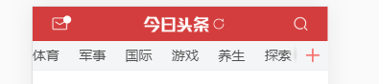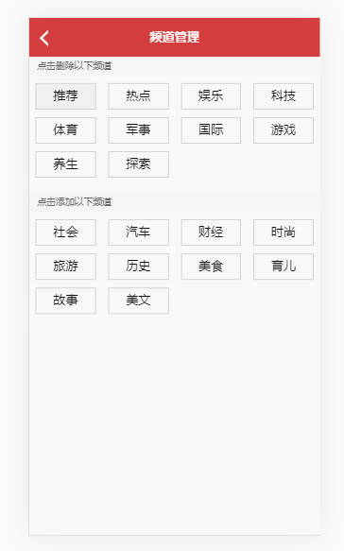

- 题目要求：
密 封 线 内 不 要 答 题
正确还原视频效果
正确渲染导航结构
- 评分要求：
- 正确实现页面的布局（8分）

2. 正确模拟导航数据（8分）

3. 根据导航数据正确渲染页面结构（8分）

4. 正确实现导航横向滚动（8分）

5. 点击导航题目正确滚动到中间（8分）

6. 点击导航题目正确显示红色状态（8分）

7. 点击+号正确出来导航编辑弹窗（8分）

8. 点击弹窗返回按钮正确渲染最新导航（8分）

9. 导航编辑弹窗 正确实现导航删除（8分）

10.导航编辑弹窗 正确实现导航添加（8分）

11.正确封装公用方法（8分）

12.正确添加思路注释（8分）

13.正确实现样式（只完成导航和导航编辑弹窗样式，其他样式忽略）（4分）

